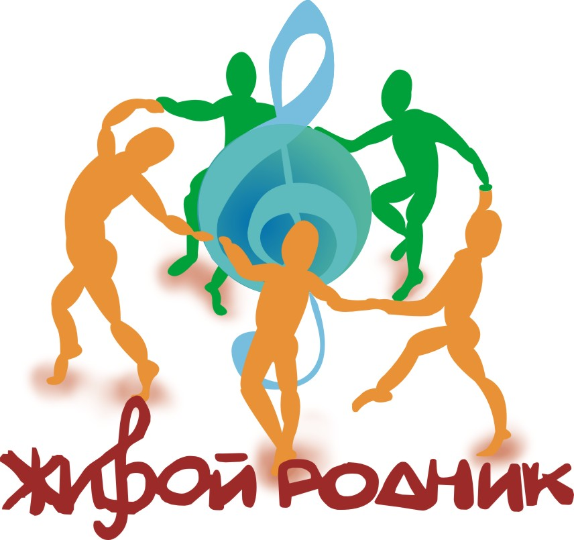
Положение
XII Международный конкурс-фестиваль
народного искусства «Живой Родник»
21 марта 2020 года
г.Казань

Россия, г. Казань

Организаторы конкурса:
Центр культурных проектов «Mondo Creativo»
Компания «Show Design»
Конкурс проводится при поддержке Управления образования г.Казани
МБУ ДО «Центр детского творчества» Вахитовского района г. Казани

Цели и задачи конкурса-фестиваля:
- Выявление талантливых детей и молодежи;
- Приобщение детей и молодежи к лучшим образцам народного искусства;
- Укрепление межнациональных связей.

Условия конкурса-фестиваля:

Конкурс проводится по следующим номинациям:

- сольное инструментальное исполнительство
(струнно-смычковые,
струнно-щипковые,
духовые,
клавишные,
народные духовые,
ударные);
- фортепиано;
- общее фортепиано;
- сольное народное пение;
- сольный академический вокал;
- сольный эстрадный вокал;
- вокальные ансамбли (фольклорные, этнические, академические, эстрадные);
- фольклорные (этнические) коллективы, вокально-хореографические группы;
- инструментальные и вокально-инструментальные ансамбли;
- хор;
- ансамбли народных инструментов (свободный состав)
- оркестр
- искусство аккомпанемента;
- хореография;
- декоративно-прикладное искусство (ДПИ).
Конкурс пройдет 21 марта 2020 года по адресу: г. Казань, ул. Лево-Булачная, 48,
Центр детского творчества Вахитовского района г. Казани
Возрастные группы:
Первая – от 7 до 10 лет, Вторая – от 11 до 13 лет, Третья - от 14 до 16 лет, Четвертая - от 17 до 20 лет, Пятая - от 21 до 25 лет, Шестая - от 26 лет и без возрастных ограничений.
Программные требования XII Международного конкурса-фестиваля народного искусства «Живой Родник»:

I возрастная группа (7-10 лет)
- два разнохарактерных произведения.
Время звучания программы не более 10 мин.

II возрастная группа (11-13 лет)
- два-три разнохарактерных произведения.
Время звучания программы не более 10 мин.

III возрастная группа (14-16 лет)
- произведение национального композитора (крупная форма, пьеса);
- произведение виртуозного или кантиленного характера (по выбору).
Время звучания программы не более 10 мин.

IV возрастная группа (17-20 лет)
- произведение крупной формы (или развернутое произведение);
- виртуозное произведение.
Время звучания программы не более 15 мин.

V возрастная группа (21-25 лет)
- произведение крупной формы (или развернутое произведение);
- виртуозное произведение;
- пьеса.
Время звучания программы не более 15 мин.

VI возрастная группа (от 26 лет и более)
- произведение крупной формы (или развернутое произведение);
- виртуозное произведение;
- пьеса.
Время звучания программы не более 15 мин.

Последовательность исполнения произведений устанавливается самим участником и указывается в заявке.
В случае разногласий при толковании настоящего Положения с его переводами на другие языки, правильным считается оригинал на русском языке.
Конкурсная программа должна состоять из разнохарактерных, разностилевых произведений по выбору участника-фольклорные композиции, обработки, аранжировки народных мелодий, классических (исполняемых на народных инструментах), виртуозных произведений, произведений крупной формы (сонаты, концерты и т.д.).
В конкурсном выступлении не допускаются исполнения сочинений одного автора.
Солисты исполняют произведения наизусть, в ансамблях возможно исполнение по нотам.
Для концертмейстеров, желающих принять участие в номинации «Искусство аккомпанемента» необходимо подать отдельную заявку на конкурс с указанием солиста и программы.
Концертмейстеры, не заявившие себя в данной номинации, конкурсантами не являются и получают грамоту концертмейстера.
Победители конкурса получат звание Лауреата I,II,III степени или Дипломанта I, II, III степени международного конкурса по каждой из номинаций.
Решения жюри окончательны и пересмотру не подлежат.

ДПИ, декоративно – прикладное искусство по номинациям: Декоративная живопись, Росписи плоскостных объектов (ткани, батик и т.п.), Росписи объемных объектов, Декоративные плоскостные объекты (панно), Декоративные объемные объекты (скульптура, резьба, инкрустации), Куклы и игрушки, Сувениры и подарки, Украшения и аксессуары, Мозаики, витражи, Объекты из природных материалов, Коллажи, Коклюшечное кружево.
Возрастные группы: Первая группа – до 10 лет, Вторая группа от 10 до 15 лет, Третья группа от 16 и старше. В номинации ДПИ присваиваются степени: Лауреат I, II, III степени, дипломант. Все работы, участвующие в конкурсе, возвращаются авторам.

Хореография - Классический танец, демиклассика, историко-бытовой танец, бальный танец, народный танец, народно-стилизованный танец, танцы народов мира, эстрадный танец , современный танец, спортивный танец. В конкурсе могут принять участие солисты и коллективы. Возрастные группы: Первая группа – до 9 лет, Вторая от 10-13 лет, Третья группа – от 14 до 17 лет, Четвертая – от 18 и старше. Время выступления: в первой группе - не более 5 минут, во второй - до 10 минут, в третьей, четвертой – до 15 минут. ВНИМАНИЕ! Фонограмма каждого хореографического произведения представляется на отдельной флеш-карте с указанием названия произведения, название коллектива, или фамилия участника, а также продолжительностью звучания.

Стоимость участия:
солисты - 2100 руб., коллективы от 2 до 3 человек - 4500 руб. (за коллектив), от 9 до 15 человек - 8900 руб. (за коллектив). Для участников групп от 4 до 8 человек - по 1000 руб. с человека. Свыше 15 чел. -12000 руб. (за коллектив).
Номинация ДПИ - 800 руб.
Оргкомитет оставляет за собой все права на трансляцию прослушиваний, а также концертов лауреатов по радио, телевидению и в интернете, киносъемки, запись на видео- и аудионосители без выплаты гонорара участникам конкурса.
Участники обязуются выступать бесплатно во всех мероприятиях и концертах, организуемых оргкомитетом.
Участники приезжают за свой счет.

Заявка на участие в конкурсе принимается до 15 марта 2020 г. в Оргкомитет на почту
zrodnik@inbox.ru
Конкурс пройдет 21 марта 2020 года в г. Казани на базе МБУ ДО «Центр детского творчества» Вахитовского района г. Казани по адресу: г. Казань, ул. Лево-Булачная, д.48/1.
Форма заявки
1.Фамилия, имя, отчество участника (коллектив).
2. Страна, место проживания
3. Дата рожденчытво преподавателя.
7. Фамилия, имя, отчество концертмейстера.
8.Телефон(ы), e-mail ОБЯЗАТЕЛЬНО.
9. Исполняемая программа и хронометраж произведений.

